ПРЕЗЕНТАЦИЯ
Напечатано в журнале
"СТРОЙКА" № 45, 2008 г
«МАТЕРИАЛ ТермоЗвукоИзол®
И ОБЛАСТИ ЕГО ПРИМЕНЕНИЯ»
(Продолжение. Начало см. в №№ 37, 39, 41 и 43)

КОНЦЕПЦИЯ №3 (ПРОДОЛЖЕНИЕ) «МАТЕРИАЛ ТермоЗвукоИзол®
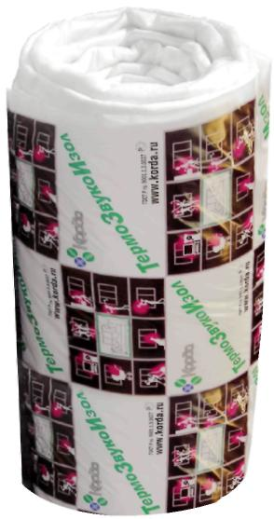
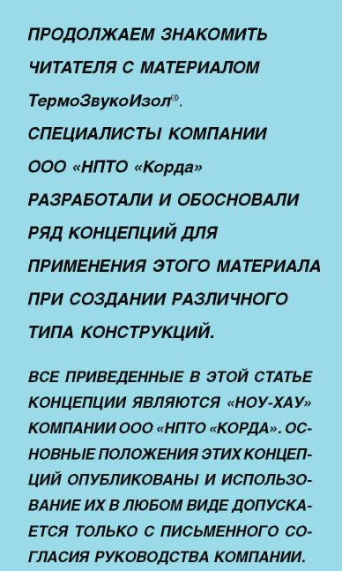
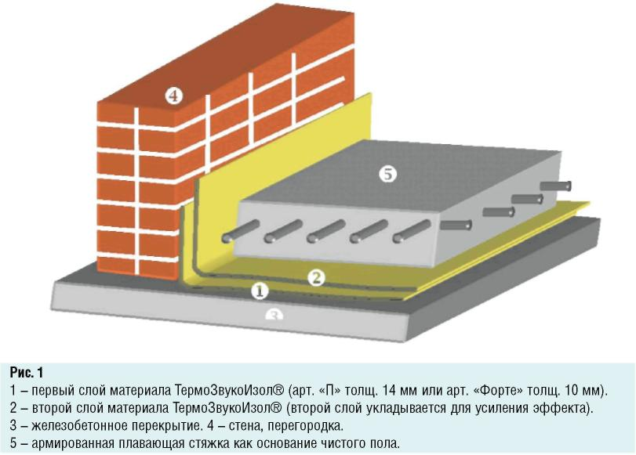
В КОНСТРУКЦИЯХ ШУМО-И ЗВУКОПОГЛОЩАЮЩИХ ПОЛОВ»
Как уже отмечалось, звуко- и шумопог-лощающие полы в одинаковой степени сохраняют здоровье и тех, кто хочет тишины и спокойствия, и тех, кто хочет шумного веселья и развлечений.
В этой связи устройство таких полов должно стать градостроительной нормой, обязательной для всех категорий зданий, в особенности жилых домов. При этом практическое решение этого вопроса очень просто, недорого и быстро может осуществляться с помощью материала ТермоЗвукоИзол®.
РЕКОМЕНДАЦИИ ПО МОНТАЖУ
МАТЕРИАЛА ТермоЗвукоИзол® ПРИ
УСТРОЙСТВЕ ПОЛА С ОСНОВАНИЕМ В ВИДЕ ПЛАВАЮЩЕЙ СТЯЖКИ
Если принято решение устроить звуко- и шумопоглощающий пол по железобетонному перекрытию, идеальным решением явля-
ется устройство плавающей цементно-пес-чаной стяжки в качестве основания для чистого пола. При этом для придания полу шу-мопоглощающих свойств и предотвращения адгезии стяжки к железобетонному перекрытию стяжку отделяют от железобетонного перекрытия упругой прокладкой.
Предлагается технология устройства плавающей стяжки с двумя вариантами эффективной упругой прокладки.
ВАРИАНТ 1. (рис. 1)
Индекс улучшения изоляции ударного шума плавающей стяжкой составляет 29-30 дБ (при одном слое материала Тер-моЗвукоИзол®).
- Один-два слоя материала ТермоЗву-коИзол® являются великолепной прокладкой, отвечающей всем необходимым физическим требованиям (см. фото 1). Слои из материала ТермоЗвукоИзол® укладывают во взаимно перпендикулярных направлениях по всей площади железобетонного перекрытия, предварительно высушенного и тщательно очищенного от мусора, с напуском на стены и перегородки на высоту на 10 мм выше уровня чистого пола.
- Далее устраивают плавающую цемен-тно-песчаную стяжку.

ТЕХНОЛОГИЯ УСТРОЙСТВА СТЯЖКИ (КРАТКО)
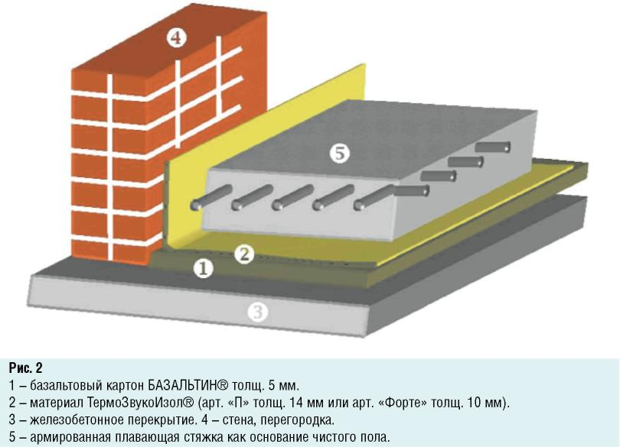
Цементно-песчаный раствор, используемый для устройства плавающей стяжки, должен быть приготовлен таким образом, чтобы при сжимании его в руке он не выделял ни капли воды, сохраняя при этом пластичность (см. фото 2).
Раствор укладывается непосредственно на материал ТермоЗвукоИзол® двумя слоями.
Первый слой толщиной примерно 20 мм укладывается без тщательного разравнивания. На него до начала схватывания укладывается армирующая металлическая или базальтовая сетка с ячейкой 25х25 мм или 50х50 мм, которая накрывается вторым слоем цементно-песчаного раствора, толщиной 30-40 мм, который тщательно разравнивается и затирается.
Общая толщина плавающей стяжки должна быть 50-60 мм, а поверхностная плотность не менее 80 кг/м². Такая технология устройства стяжки обеспечивает расположение армирующей сетки в толще стяжки, что является обязательным условием для
нормальной работы армирующего слоя. В связи с тем, что второй слой стяжки укладывается на первый слой до момента его окончательного затвердевания, обеспечивается надежная адгезия первого и второго слоев стяжки.
Более высоких показателей индекса улучшения изоляции ударного шума можно достигнуть путем устройства пола по варианту 2.
ВАРИАНТ 2. (рис. 2)
Индекс улучшения изоляции ударного шума плавающей стяжкой составляет 32 дБ.
1. Упругая прокладка, состоящая из одного слоя базальтового картона БАЗАЛЬ-ТИН® толщ. 5 мм и одного слоя из материала ТермоЗвукоИзол® (арт. «П» толщ. 14 мм или арт. «Форте» толщ. 10 мм), отвечает самым высоким требованиям шумо-изоляции.
На предварительно высушенное и тщательно очищенное от мусора ж.б. перекрытие укладывают слой базальтового картона БАЗАЛЬТИН®.
Поверх него укладывают слой из материала ТермоЗвукоИзол® с напуском на сте-
ны и перегородки на высоту на 10 мм выше уровня чистого пола.
2. Далее устраивается плавающая стяжка по технологии, описанной в варианте 1.
ВАЖНО ЗНАТЬ
- В связи с тем, что оболочка материала ТермоЗвукоИзол®, выполненная из нетканого полипропилена и обладающая водоотталкивающими свойствами, полностью предотвращает проникновение цементного раствора в структуру материала ТермоЗвукоИзол®, необходимость укрытия материала ТермоЗвукоИзол® полиэтиленовой пленкой или другим аналогичным материалом отсутствует. Более того, практика показала, что наличие полиэтиленовой пленки неизбежно вызывает повышенную трещиноватость стяжки.
- Для повышения прочности стяжки и устойчивости ее к образованию трещин рекомендуется добавлять в раствор полипропиленовую (см. фото 3) или базальтовую (см. фото 4) фибру из расчета 800-1000 грамм на 1 м³ цемен-тно-песчаного раствора.
- Общее требование: при проведении любых работ по шумоизоляции и шу-мопоглощению необходимо, чтобы шумоизоляционные материалы перекрывали стыки примыкающих конструкций (пол-стена, стена-стена, стена-потолок).
- Основной принцип: шумоизоляция наиболее эффективна в том случае, если ее устраивают со стороны источника шума.
- Описанные конструкции полов (рис. 1 и рис. 2) по акустическим показателям полностью соответствуют требованиям СНиП 23-03-2003 «Защита от шума», имеют сертификаты соответствия в системе «ВИБРОАКУСТИКА» № 030006.024/222-07 от 17.12.2007 и рекомендованы к применению в помещениях жилых и общественных зданий всех категорий А, Б и В.
Г.В.КОРНЕВ, к.э.н.,
президент ООО «НПТО «Корда»
(Продолжение следует)

